Землянично-малинный долгоносик
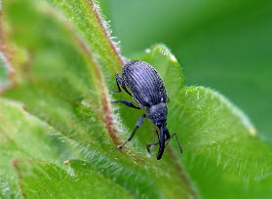

Землянично-малинный долгоносик может испортить даже розы.
На кустах земляники поселился вредитель - землянично-малинный долгоносик. Об этом сигнализируют надломленные цветоносы. Зимуют жуки под растительными остатками и комочками земли, весной выходят на поверхность и питаются молодыми листьями, цветочными побегами и бутонами.
Незадолго до цветения земляники и малины самки прогрызают в бутоне отверстие, откладывают яйца, заделывают его пробочкой из экскрементов и одновременно подгрызают цветоножку. Бутон повисает, подсыхает и отламывается. Между прочим, одна самка способна повредить как минимум 50 бутонов.
Жуки появляются в период созревания ягод, питаются листьями, выедая мякоть в виде окошечек, и через 15 - 20 дней уходят на зимовку. За лето развивается одно поколение землянично-малинного долгоносика, но повредить он может еще и ежевику, и даже розы.
Наибольший вред долгоносики наносят в загущенных посадках, там они могут уничтожить весь урожай. Однако им малоинтересны бестычиночные сорта земляники, практически не страдают от этого вредителя сорта с коротким периодом цветения.
Что касается обработок, то первое опрыскивание надо было провести примерно за пять-шесть дней до начала цветения, второе - уже после сбора ягод. Рекомендуемые препараты: карбофос (75 - 90 граммов на 10 литров воды), интавир (1 таблетка на 10 литров), актеллик (5 миллилитров на 10 литров), биорин (5 миллилитров на 10 литров воды).

Н.ЕМЕЛИНА
http://lovesad.ru

